Консультация для родителей:

«Развивающая игра «Уникуб» (Б. П. Никитина)
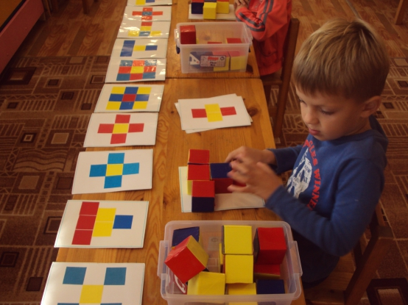
Вы хотите, чтобы ваш ребёнок был внимательным, сообразительным, способным?
Предлагаю вашему вниманию игру «Уникуб». В книге Б. П. Никитина «Ступеньки творчества или развивающие игры», заинтересовалась данной игрой и решила её применить в работе (описание составления игры полностью взяла из данной книги).
Цель этой игры – развитие логического, аналитического мышления, способностей к решению поисковых задач, развитие памяти и внимания, повышается умственный потенциал ребёнка.
Широкий диапазон заданий "Уникуба" может увлекать детей от 2 до 15 лет. Игра даёт огромные возможности для развития детей. Ребёнок может анализировать закономерности окраски кубиков. Первое впечатление – нет одинаково окрашенных кубиков, все 27 - разные, хотя использованы всего три цвета, а граней у кубика 6. Потом оказывается, что, кроме единственных, есть и 8 триад, по числу граней каждого цвета, но есть ли они и по взаимному расположению?
Перед тем, как предлагать ребёнку "Уникуб", родителям надо представлять себе, различает ли он цвета, может ли найти кубик с двумя гранями одинакового цвета или нет, складывает ли из кубиков "поезд" и "башню", может ли уложить "площадку", построить "дом" или "лесенку".
Задания в "Уникубе" трудные и требуют поэтому больших затрат времени и сил ребёнка, и их нельзя давать много. Иногда достаточно одного задания и реже 2-3, в зависимости от возможностей малыша.
Задания по сборке "Уникуба" детям можно давать как с помощью рисунка, так и устно. Рисунок дети понимают сначала лучше, чем словесное объяснение, но это не означает, что надо соглашаться с такой односторонностью. Там, где задание можно дать словесно, этим надо пользоваться. Только тогда, когда вы убедитесь, что малыш может сложить и "малый куб синего цвета" (из 8 "синих трёшек") и "большой куб красного цвета" (из 27 кубиков) по одному словесному заданию, можно ослабить внимание к проблеме, как задавать задание: устно или графически.
Иначе говоря, надо подводить ребёнка к такому положению, когда он одинаково хорошо воспринимает задания по сборке "Уникуба" как в устной форме, так и в форме рисунка.
И как всегда в развивающих играх, вы главным образом наблюдаете, как малыш строит из кубиков "Уникуба" модель, как он сравнивает рисунок и свою постройку, как считает, сколько кубиков надо взять для модели, и как решает, годится ли этот кубик для неё или нет. Вся работа у него идёт самостоятельно, без объяснения со стороны старших. Но старший - лицо, тоже заинтересованное в успехе, как и сам малыш. Вы радуетесь его успехам вместе с ним или даже чуть-чуть раньше, так как он не всегда понимает, где и в чём успех. Вы огорчаетесь его неудачами, но не отчаиваетесь, как он, и уверены, что если сегодня и постигла неудача, то завтра или через неделю обязательно будет успех и победа, "неприступная" задача будет решена. Правда, трудно ждать, когда малыш сам найдет решение, но наберитесь терпения... и обязательно похвалите ребёнка за успех. И помните - иногда подсказка взрослого равносильна обиде.
Желательно вести запись достижений ребенка, какие выполнял задания по сборке "Уникуба" и сколько затратил на них времени, какие задания вызвали у него трудности.
И напоследок, не сомневайтесь, эта игра очень понравится вашему ребёнку, он с удовольствием будет в неё играть. Желаю удачи!
